作者： 夏敏 湖南长沙

日期： 2025-06-01

邮箱： xiamin58@qq.com

电话：

**EL3356-0010高精度动态称重的使用案例**

**摘 要**：此案例，是笔者2023年时期的一个项目，经过2年反复测试、现场反馈、问题优化总结得出，主要针对快速、高精度称重场景。使用倍福EL3356-0010模块，快速动态称重精度可达0.25g左右（**称重时间100ms**）。

基于项目保护原则，原项目程序、文档就不展示进来了，笔者尽量用言简意赅的话说明各个关键点，并讲解在具体应用过程中的细节。

*注：本项目称重传感器选用的是5kg量程的，如果需要更高精度，需要更换量程。也可以根据本文中的第3.2章节中介绍的设置，对滤波参数进行修改。*

**关键字**：EL3356-0010、高精度称重、快速动态称重

**免责声明**：我们已对本文档描述的内容做测试。但是差错在所难免，无法保证绝对正确并完全满足您的使用需求。本文档的内容可能随时更新，也欢迎您提出改进建议。

**附件**：

《[EL3356的简要校准步骤](https://tr.beckhoff.com.cn/mod/folder/view.php?id=1656)》

目录

1 硬件网络拓扑结构 2

2 EL3356-0010 模块介绍 3

3 EL3356-0010 模块参数配置 3

3.1 反馈值设定 3

3.2 CoE-Online参数设置 4

4 传感器校准 5

4.1 称重传感器自动校准程序 5

5 PLC程序内称重数据滤波 6

5.1 一阶低通滤波 6

5.2 平均值滤波 6

6 FAQ 7

6.1 传感器温升导致称重不准 7

# 硬件网络拓扑结构

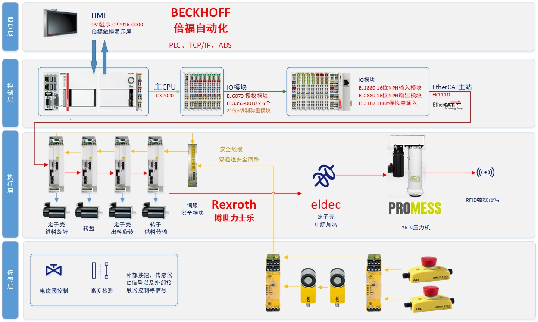

|  |  |  |
| --- | --- | --- |
| 名称 | 型号 | 备注 |
| 笔记本系统版本： | Win10 专业版 | 22H2 |
| 笔记本TwinCAT版本： | TC3 4024.12 |  |
| 测试PLC Runtime版本： | TC3 4024.12 | PLC Task周期2 ms |
|  | | |
| 触摸屏： | CP2916-0000 | 15.6英寸多点触控控制面板，高端大气上档次 |
| CPU： | CX2033-0175 | 测试使用的PLC型号，具体项目选型可联系当地办事处 |
| UPS电源： | CX2100-0904 | UPS电源模块，设备断电可保证数据安全性 |
| 授权模块： | EL6070 | 购买了基本NC运动控制、ModubsTCP等项目需要用到的授权 |
| 称重传感器供电： | EL9510 | 提供稳定可靠的10V电压给到传感器的激励电源 |
| **称重模块：** | **EL3356-0010** | **24Bit高精度ADC芯片** |
| E-Bus电源模块： | EL9410 | 6个称重传感器已经占用近2A的E-Bus电源，所以需要加一个 |
| 输入模块： | EL1889 | 16通道NPN输入模块，低电平有效 |
| 输出模块： | EL2889 | 16通道NPN输出模块，输出0V |
| 模拟量输入： | EL3162 | 16Bit ADC芯片，高度测量精度更高 |
| EtherCAT主站模块： | EK1110 | 扩展后续的伺服、阀岛等EtherCAT从站设备 |

**以上所用到的硬件手册，就不过多赘述了。有兴趣可以前往**[**www.beckhoff.com.cn**](http://www.beckhoff.com.cn)**进行下载查看。**

# EL3356-0010 模块介绍

电桥测量端子模块 EL3356-0010 能够直接连接1个电阻桥或1个四线制或六线制称重传感器。模块带有自动自校准、四倍频平均器、动态滤波器、高速数据采样功能，采样周期最快100μs。

**以下为本次项目用到的传感器接线图（量程5kg）：**

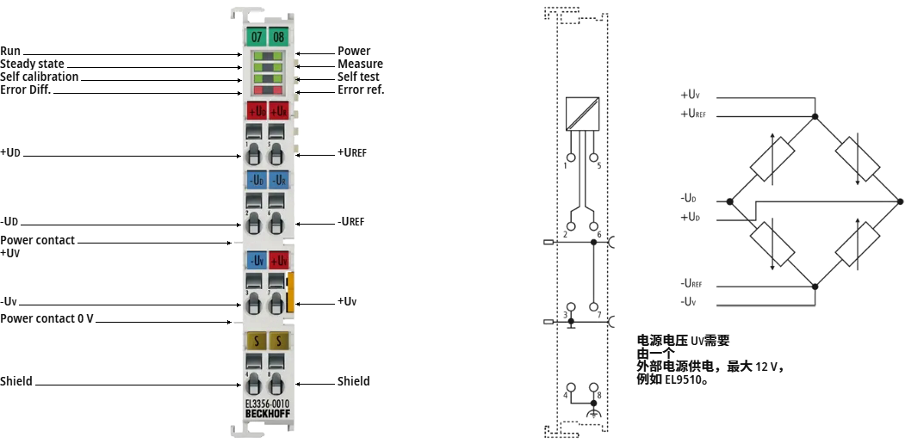

# EL3356-0010 模块参数配置

## 3.1 反馈值设定

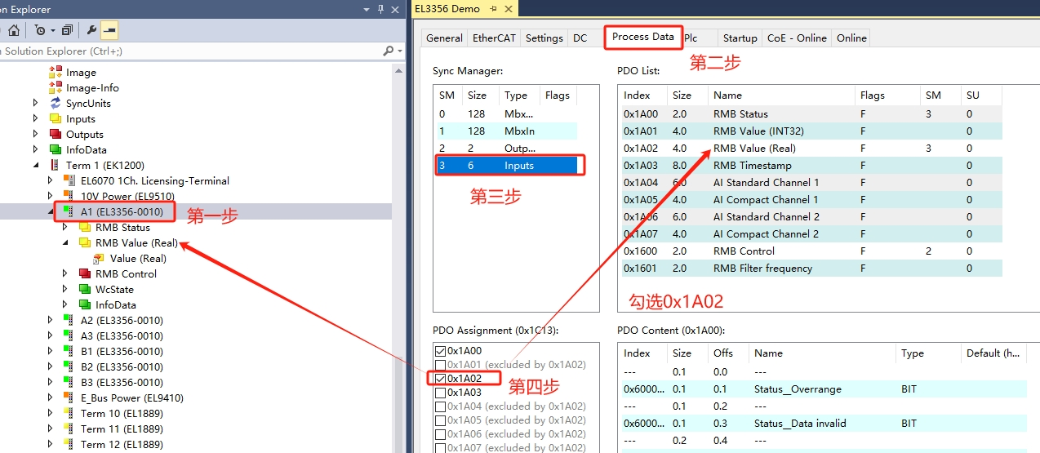

**注：在模块的Process Data设置里面，建议按照我标注的方式勾选0x1A02，这样当与PLC变量进行链接时，反馈的值是浮点数。这样会更精确一些。**

## 3.2 CoE-Online参数设置

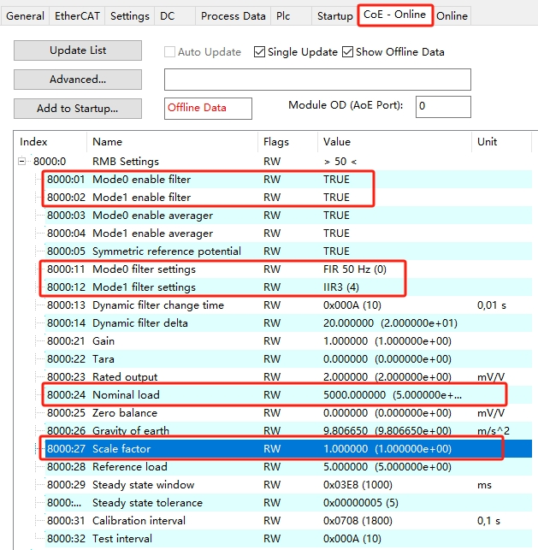

注：以上参数建议添加到StartUp里面去，如果模块坏掉了，更换模块后，参数依然在。

参数8000:24和8000:27，这两个参数可以理解成一组的，**一个是传感器量程，一个是单位**。依上图可知，我将这个模块的参数设置成：单位1g，量程为5000g的称重传感器。

例如：8000:24设置为10000，8000:27设值为1。可以理解为单位1g，量程为10kg的称重传感器。

此处需要重点介绍的参数是：**8000:11和8000:12，**这两个参数，会直接影响到测量结果的准确性和输出结果的快慢。按照参数介绍可知，这个参数是设置模块的滤波参数：FIR50Hz、FIR60Hz、IIR 1、IIR 2…IIR 8。

本项目中，称重时间只有100ms，在能够保证精度的前提下，我将滤波器设置为：**IIR 3**。如果你的称重时间够长，且精度要求更高，可以尝试修改为IIR 5或者IIR 7。

如果你觉得使用修改CoE-Online的参数比较麻烦，也可以在PLC程序中使用FB_EcCoeSdoRead和FB_EcCoeSdoWrite功能块，对这个参数进行读写。

参考文档：[TwinCAT 3运动控制库及功能块常见问答: coe读取使用哪个功能块 | 倍福虚拟学院](https://tr.beckhoff.com.cn/mod/book/view.php?id=3124&chapterid=14281)

# 传感器校准

EL3356-0010自带了传感器校准功能，但是我觉得这种方式比较麻烦，需要手动对CoE-Online参数进行修改。如果你觉得使用修改CoE-Online的参数比较麻烦，也可以在PLC程序中使用FB_EcCoeSdoRead和FB_EcCoeSdoWrite功能块，对这个参数进行读写。*（*[*校准方式参考链接*](https://tr.beckhoff.com.cn/mod/folder/view.php?id=1656)*）*

这里我提供另一个思路，对传感器进行去皮校准功能，那就是自己写程序对传感器进行校准。这里需要使用一元一次方程 ，具体方法如下：



1、传感器不放东西，0克重时（），取一个模块的反馈值，保存为：:10。



2、使用1kg砝码放在传感器上面（），取一个模块的反馈值。保存为：:1010。



3、



4、套入公式得到 ，。



5、这里有个细节需要注意的一下：k = (y2 – y1) / (x2 – x1)，这个算法在程序中需要做个“除零保护”，否则保证你的程序会出现BUG。

IF (x2 – x1) <> 0 THEN

k = (y2 – y1) / (x2 – x1)

END_IF

6、再将k、b的值套入公式：ActWeight(当前重量)=EL3356_Weight(模块反馈值)*k+b。

*注：类似这种称重的项目，建议定期用标准砝码对传感器进行一次校准。*

*以上的x1、x2、y1、y2需要作为掉电保存变量存储起来。*



## 称重传感器自动校准程序

*更新日期：2025年06月27日*

更新原因：客户反馈称重传感器校准太频繁了，对标他们国外进口的设备，希望我们做个自带校准称重的功能，笔者对客户的需求进行整理，做了以下程序：

FOR i:=1 TO 6 DO //扫描6个称重传感器

IF ABS(ActWeight) < 15 THEN //因为产品重量均为200g以上，低于15g判断为无产品，默认去皮

X2[i]:=X2[i]-( X1[i] - EL3356_Weight[i]); //y2:=1000g的值不变，新x2 = x2减去x1变化的值

X1[i]:=X1[i]-( X1[i] - EL3356_Weight[i]); //y2:=1000g的值不变，新x1 = x1减去x1变化的值

END_IF

END_FOR

举例：原x1=10，y1=0g。x2=1010，y2=1000g。当称重传感器发生漂移时，在0g状态下，EL3356_Weight反馈值变成了30。代入公式：**新X2**:=1010 – (10 - 30):=1030，**新X1**:=10 – (10 - 30):=30。代入到函数，实际k的值是没有发生变化的，变化的是b的值在y轴发生了偏移，k:=1，b:=-30，得到函数y:=x - 30。



记得使用不同克重的砝码，对传感器进行重量验证：500g，1000g，1200g，1600g等等。

***注：此函数，最好是设备在停止生产时进行调用，且只调用一次，否则会反复写入掉电保存数据。***

# PLC程序内称重数据滤波

关于PLC程序里面，需不需要滤波的问题，看项目具体需求了。这里提供2种滤波方式，对采集的数据进行滤波：一阶低通滤波和平均值滤波。

## 一阶低通滤波

优点：实时性高，一个PLC周期就可以完成滤波，主要用于去除高频噪声。

缺点：滤波后的数据，与实际值存在滞后情况，需要几个PLC周期后，才会接近真实值。

实现算法：

fAlpha:=0.1;

Act_Weight:= Last_Weight * (1 - fAlpha) + Act_Weight * fAlpha;

Last_Weight:= Act_Weight;

实际滤波效果，取决于fAlpha的大小，值越大越接近与实际值。

## 平均值滤波

优点：能有效去除低频、高频噪音

缺点：采样周期太长，影响效率

算法思路：

1. 每个PLC周期对模块反馈的数据，进行采样，按顺序丢入数组内array[1..100]。
2. 对数组内所有数据按照从小到大进行排序，保存到Array2[1..100]数组内。
3. 只对Array2数组的25% - 75%进行求和，算平均值
4. 得到的平均值，即输出结果。

解释一下为什么只对排序后数组中的25% - 75%进行求和算平均值，这样能有效剔除掉无效的数据。

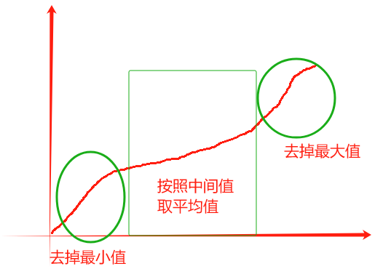

# FAQ

## 传感器温升导致称重不准

笔者在项目后期，发现了一个问题。那就是温升的问题，可能导致传感器检测值不准。

故障现象：

设备早上开机的时候，传感器不放东西的时候，显示时0g左右。

设备不生产，持续通电1-2小时后，传感器没东西的情况下，显示有1-2g，甚至有到5g的情况。

这个问题一直没找到原因，分析可能是传感器本质就是一个应变电阻，电阻在通电的情况下会发热。咨询传感器厂家得到的结论是温升，会导致应电阻发送变化，从而模块反馈值发生了变化。希望哪位大师解决了这个问题给我来个Email，我喜欢分享，也喜欢Ctrl + V。

Xiamin58@qq.com

提供一个不成熟的思路：称重传感器加装铝合金散热片。

近期我就准备测试一下这个方式行不行。

***更新日期：2025年06月27日***

这个问题找到了，实际上传感器反馈值发生变化的原因，和温升关系不大。实际原因是传感器出厂的时候没有对传感器进行“应力释放”，传感器经过反复称重、反复受压，导致传感器物理层面发生了形变，无法或暂时回不到之前标定的去皮状态，从而导致了应变电阻反馈值发生了变化。

这个问题上面，我们应该充分反思，在应用产品、设备调试过程中应该多方面考虑问题，不能迷信品牌，因为这个称重传感器是德国HBM品牌的，笔者还真没怀疑过产品的质量问题。